Лабораторна робота №6. Створення сервісу nginx. Проксірування запитів

Хід роботи
Інструкції до виконання дивимось в лекції №5
- Створіть в проекті папку nginx, в якій створіть файли nginx.prod.conf та nginx.dev.conf
- Створіть віртуальний хост, наприклад websystem-docker.com
- Створити сервіс для nginx, здійснити первинні налаштування докера для даного сервісу (docker-compose.yml) та конфігурації самого серверу (nginx.prod.conf)
- Використовучи axios та проксірування запитів, здійснити запит між клієнтською частиною та серверним додатком
- Видалити відкриті порти в yml-файлі (всі запити йдуть виключно через nginx)

Nginx для dev-режиму
- Створіть хост для режиму розробки, наприклад websystem-docker.local
- В файлі nginx.conf.dev пропишіть server_name на даний хост. Всі інші налаштування поки такі ж як і в nginx.conf.prod
- В yml-файлі для dev в сервісі nginx пропишіть volume на nginx.conf.dev
- Дозволити використання протоколу WS (web-sockets) в dev-конфігурації nginx:
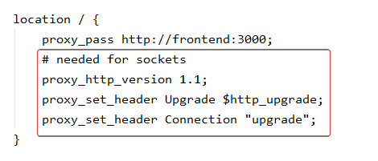
Як перевіряти
Для production-версії:
- Запити повинні здійснюватись за адресою http://websystem-docker.com
- Заборонено здійснювати запити за адресами http://localhost:3000, http://localhost:3001
- Повинен працювати запит між frontend та api сервісами

Для dev-версії
- Запити повинні здійснюватись за адресою http://websystem-docker.local
- Зміни в коді повинні автоматично оновлювати відповідні компоненти сторінки в браузері

